Встречи с семейным психологом онлайн организуют в ЗИЛе
18.01.2021
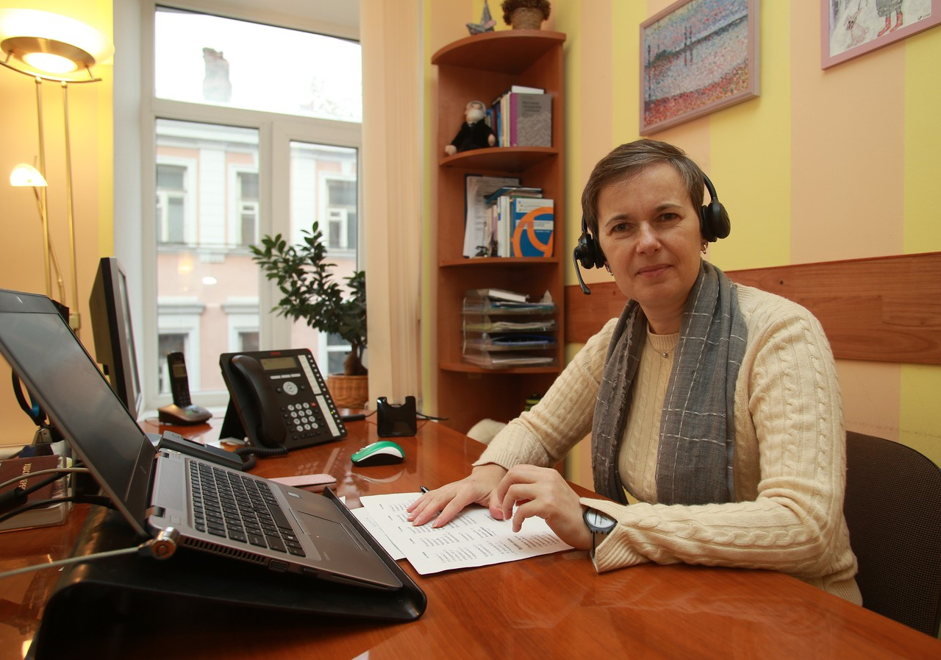
Сотрудники Культурного центра ЗИЛ 20 января запустят цикл встреч с семейным психологом Викторией Кисс. Тренинги организуют бесплатно в режиме онлайн.
Состояние счастья индивидуально для каждого человека. По мнению семейного психолога Виктории Кисс, несмотря на эту уникальность, всех людей объединяет такой феномен, как интеллект счастья. В рамках тренинга специалист расскажет слушателям об этом способе мышления. Гости узнают, как формируется интеллект счастья и почему именно благодаря ему человек способен максимально реализоваться в жизни.
— Встречи с семейным консультантом помогут москвичам переосмыслить процесс воспитания детей, улучшить с ними отношения и научиться понимать их желания. Кроме того, психолог расскажет, как осознать собственные потребности и прислушаться к себе, — рассказали в пресс-службе учреждения.
Тренинг начнут в 13:00 на странице Культурного центра ЗИЛ в социальных сетях.

Адрес страницы: http://danilovsky.mos.ru/presscenter/news/detail/9646964.html
Управа Даниловского района города Москвы

